**КУРСОВА РАБОТА**

ПО

ОПТОЕЛЕКТРОНИКА И ОПТИЧНИ КОМУНИКАЦИИ

**Преподавател**:........................................

/гл. ас. д-р Св. Антонов/

**Студент**: .Живко Йорданов….................

...................................................................

фак.№: 1 1 1 2 1 7 1 6 9 , гр.: 5 1 , ФТК

*Специалност:***Телекомуникации**

*Образователно-квалификационна степен:***бакалавър**

София, 2020 г. / 2021 г.

**СЪДЪРЖАНИЕ:**

1. ЗАДАНИЕ
2. СХЕМИ НА ТРАСЕТО/ МРЕЖАТА/ СИСТЕМАТА
3. АНАЛИТИЧНО РЕШЕНИЕ
4. ПРОГРАМНО РЕШЕНИЕ
5. РЕЗУЛТАТИ ОТ РЕШЕНИЕТО
6. КОЛИЧЕСТВЕНО-СТОЙНОСТНА СМЕТКА
7. СПИСЪК НА ИЗПОЛЗВАНИТЕ ОЗНАЧЕНИЯ И СЪКРАЩЕНИЯ
8. СПИСЪК НА ИЗПОЛЗВАНАТА ЛИТЕРАТУРА
9. ПРИЛОЖЕНИЕ: ТЕХНИЧЕСКИ СПЕЦИФИКАЦИИ НА ИЗБРАНИТЕ ЕЛЕМЕНТИ И ОБОРУДВАНЕ

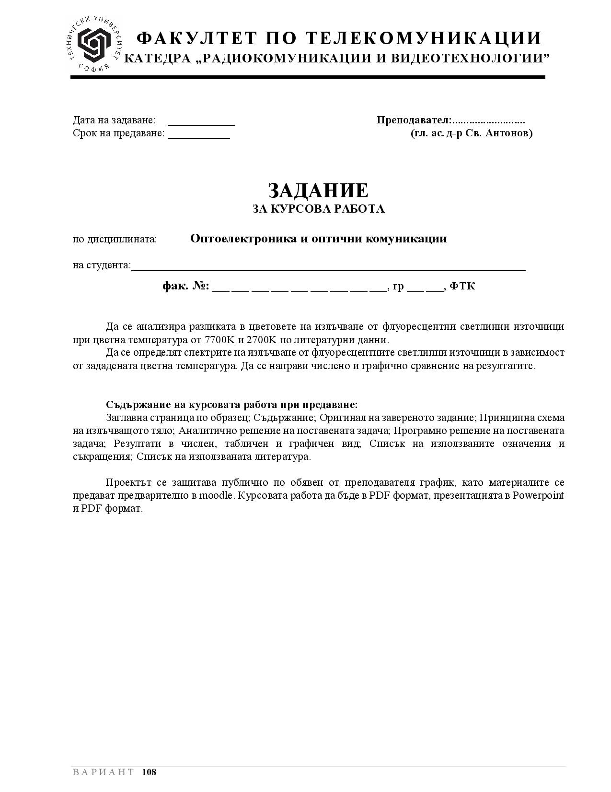

**СХЕМА НА СИСТЕМАТА**

Принципна схема на излъчващото устройство с LED източник на светлина е дадена на фиг.1. Този тип осветителни тела са няколко пъти по-икономични от стандартните устройства с нажежаема жичка или с луминисцентна лампа.



Фиг. 1

**АНАЛИТИЧНО РЕШЕНИЕ**

**Флуоресцентните лампи (луминисцентни лампи)** използват 25% -35% от енергията, използвана от продуктите с нажежаема жичка, за да осигурят подобно количество светлина. Техният живот е с около 10 пъти по-дълъг- между 7 000 и 24 000 часа.  
Двата общи вида **луминесцентни лампи** са:

**Компактни флуоресцентни/ луминесцентни лампи (CFL)** - обикновено се  използват в домакински осветителни тела.

**Флуоресцентни тръби/** **луминисцентни пури (тръби)**  - обикновено се използват за осветяване на места като гаражи и под/над шкафове и за осветяване на големи площи в търговски. сгради.  
Размерът или общата повърхност на **луминисцентната лампа** определя колко светлина произвежда тя.    
**Флуоресцентните тръби/ луминисцентни тръби** - най-често срещаната форма на луминесцентно осветлениено рядко се срещат в жилищни сгради. Те са енергийно по-ефективни от **лампите с нажежаема жичка**.

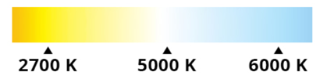

**Светодиодни (LED)** **осветители** са полупроводникови устройства, чрез които електрическата енергия се преобразува в светлинна. Светодиодите са малки по размер, но могат да бъдат групирани за приложения с по-висока мощност.

**Светодиодните тела (**LED лампите) имат много **предимства:**

* Ниска консумация на електроенергия ;
* Дълъг живот - до 80 000 часа.
* Издръжливи - LED крушки са устойчиви на топлина и вибрационни удари и незабавно включване от -40 ° C до 185 ° C, което ги прави идеални за приложения в практиката.
* Насочено разпределение на светлината.
* Няма инфрачервена или ултравиолетова радиация.
* Безопасност и екологично съзнание - светодиодите не съдържат живак и остават хладни на допир
* Напълно димируеми - светодиодите не променят своите цвят нюанс при затъмняване
* Няма смущения в честотата - няма баласт, който да пречи на радио- и телевизионни сигнали
* Обхват на цветовете - могат да бъдат произведени светодиоди, произвеждащи всички цветове от спектъра без филтри, те също могат да произвеждат бяла светлина при различни цветови температури

Светодиодните излъчватели са идеални за всякакви приложения, включително и за разглежданите тук случай.

**Математичен анализ за решение на поставената задача. Анализ на разликите между температурите и дължините на вълните**

За анализиране на разликата между температурите в Келвини и съответната дължина на вълната се използва формулата [(4.61) от [1] ].

(1) ;

След прилагане на (1) за двете зададени температури Т1 и Т2 се получават дължини на вълните, съответно и :

при = 7700К, следва = 0.376 ,

при = 2700К, следва = 1.073 .

След намиране на дължините на вълните се прилага формулата (4.54) от [1], представляваща закона на Планк в модифициран вид за използване в теорията и практиката на оптичната радиометрия за спектрална плътност на радиационния енергиен изход:

(2) = ,

където = 3,47 x 108 [W и

= 1,44 x 104 [μm K] .

При = 0.376 за спектралната плътност на радиационния енергиен изход следва

(3) *= = 34,7 . 109 .*

При = 1.073 за спектрална плътност на радиационния енергиен изход следва

(3) *= = 18,38 . 107.*

Връзката между дължина на вълната и температурата (1) е показана на Фиг. 2.

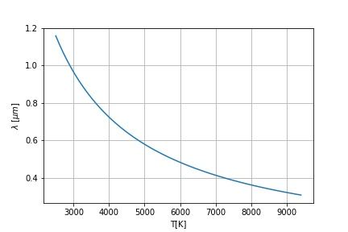

Фиг. 2

**ПРОГРАМНО РЕШЕНИЕ**

За решаването на Програмната задача се изплозва модифицираната формула (4) на Планк за спектрално разпределение на излъчваната мощност при фиксирана температура [1].

(4) M = (10^-6 .* c1) ./ (lambda.^5 .* (exp(c2./(lambda * T))-1));

import matplotlib.pyplot as plt

import numpy as np

from google.colab import files

import time

save = False

T=np.arange(2500, 9500, 100, dtype=np.uint32)

wl=2898/T

plt.plot(T,wl)

plt.grid()

plt.xlabel('T[K]')

plt.ylabel(r'$\lambda\ [\mu m]$')

 filename = 'fig-%d.jpg' % (round(time.time() * 1000),)

 plt.savefig(filename)

if save:

 files.download(filename)

def calcM(c1, c2, wl, T):

# M = (10^-6 .* c1) ./ (lambda.^5 .* (exp(c2./(lambda * T))-1));

return c1*1e-6 / (wl**5 * (np.exp(c2/(wl*T)) - 1))

c1 = 3.741832e-16

c2 = 1.438786e-2

def printMax(T, wl, M):

 maxM = np.nanmax(M)

 index = np.where(M==maxM)[0][0]

 maxWaveLen=wl[index]

print("T=%dK λ=%.2fмm I=%.2f*10^6" % (T, maxWaveLen*1e6, maxM*1e-6))

def plot(T, save=False):

 plt.plot(wl, M, label=('T=%d K' % (T,)))

 plt.grid()

 plt.ylabel('M')

 plt.xlabel(r'$\lambda\ [\mu m]$')

 M=calcM(c1, c2, wl, T)

 wl = np.arange(0, 6, 0.01, dtype=np.float128) * 1e-6

 filename = 'fig-%d.jpg' % (round(time.time() * 1000),)

 plt.savefig(filename)

if save:

 plt.legend()

 printMax(T, wl, M)

 files.download(filename)

**РЕЗУЛТАТИ ОТ РЕШЕНИЕТО**

Фигурите показват амплитудата на спектъра на излъчване по y и дължината на вълната по х. Фиг.3 е за температура на излъчване Т=7700К, а Фиг.4 - за Т=2700К 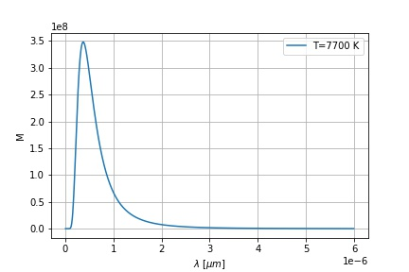

Фиг. 3

Максималната стойност на спектралната плътност на радиоационния енергиен изход в пик-а е M = 348,2*106 W/(m2*μm)при λ = 0,38µm.

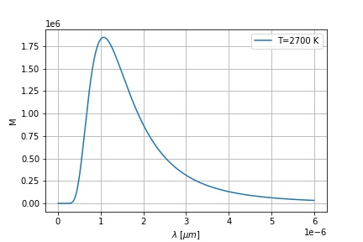

Фиг. 4

Максималната стойност на спектралната плътност на радиоационния енергиен изход в пик-а е M = 1,85*106 W/(m2*μm)при λ = 1,07µm.

От резултатите можем да се види, че дължината на вълната при Т=7700К е по-къса, а амплитудата на спектъра на излъчване е по-голям отколкото при Т=2700К.

**СПИСЪК НА ИЗПОЛЗВАНИТЕ ОЗНАЧЕНИЯ И СЪКРАЩЕНИЯ**

h – Константа на Планк, J*s

c – Скоростта на светлината във вакуум, m/s

k – Константа на Болцман, J/K

T – Температура, K

c1 – Първа константа на излъчване ( 2*pi*h*c^2) , W*m^2

c2 – Втора константа на излъчване (h*c/k) ,m*K

M – спектрална плътност на радиоационния енергиен изход, W/(m2*μm)

λ – Дължина на вълната, m

**СПИСЪК НА ИЗПОЛЗВАНАТА ЛИТЕРАТУРА**

**[1]** [**https://sites.google.com/site/lekciipoook/**](https://sites.google.com/site/lekciipoook/)**Лекции по Оптоелектроника и оптични комуникации 2016, Лекция 5**

**[2]** [**5 Important Laws of Radiation | Thermal Engineering (engineeringenotes.com)**](https://www.engineeringenotes.com/thermal-engineering/radiation/5-important-laws-of-radiation-thermal-engineering/30372)

**[3]** [**Абсолютно черно тяло – Уикипедия (wikipedia.org)**](https://bg.wikipedia.org/wiki/%D0%90%D0%B1%D1%81%D0%BE%D0%BB%D1%8E%D1%82%D0%BD%D0%BE_%D1%87%D0%B5%D1%80%D0%BD%D0%BE_%D1%82%D1%8F%D0%BB%D0%BE)

**[4]** [**Видим спектър – Уикипедия (wikipedia.org)**](https://bg.wikipedia.org/wiki/%D0%92%D0%B8%D0%B4%D0%B8%D0%BC_%D1%81%D0%BF%D0%B5%D0%BA%D1%82%D1%8A%D1%80)

**[5]** [**5 Important Laws of Radiation | Thermal Engineering (engineeringenotes.com)**](https://www.engineeringenotes.com/thermal-engineering/radiation/5-important-laws-of-radiation-thermal-engineering/30372)

**[6]** [**Planck constant - Wikipedia**](https://en.wikipedia.org/wiki/Planck_constant)

**[7] https://www.mathworks.com/matlabcentral/fileexchange/37862-planck-s-law**